令和７年１０月１日

道の駅はわい コンビニエンスストア運営事業者募集要項

１．施設概要
（１）出店場所
道の駅はわい
（２）所在地
鳥取県東伯郡湯梨浜町大字宇野2343番地（山陰自動車道沿い）
（３）店舗面積
180㎡
（４）店舗形態
コンビニエンスストア（チェーン・個人を問わず）
（５）その他
・駐車場：あり
・トイレ：道の駅はわいに附属（店舗内にもあり）
・想定来店者数：約10,000人以上/月
※前運営者（コンビニエンスストア、６時～23時営業）の実績による。

２．契約方法
行政財産の使用許可

３．使用許可期間
利用開始月から令和８年７月31日までとし、以後双方に異議のない場合は、１年ごとに更新を行う。

４．募集条件
（１）個人又は法人等の代表者が成年被後見人、被補佐人又は破産者でないこと。
（２）町税等を滞納していないこと。
（３）運営に必要な資格者の確保、許認可手続きは運営事業者において適切に行うこと。
（４）本町の施設を利用して行う運営であり、良質な商品を適正な価格で提供できるよう努めること。
（５）暴力団員による不当な行為の防止等に関する法律（平成３年法律第77号）第２条第２号に規定する暴力団又はその構成員でないこと。

５．経費負担
（１）使用料 月額113,400円（使用面積による。180㎡×630円/㎡）
（２）電気、ガス、水道、下水道、電話及びインターネットの使用料
（３）ごみ処理、汚物及び塵芥の処理に要する費用
（４）共同施設の使用に要する費用
（５）給水栓、照明その他施設の構造上重要でない部分の修理に要する費用
（６）設備、備品等を新たに設置又は更新する場合における設置・維持補修等及び撤去に要する費用（事前に書面により本町の承認が必要）
（７）店舗内改修、模様替え等原型を変更する場合に必要な一切の費用（事前に書面により本町の承認が必要）
（８）営業に必要な各種手続きに要する一切の費用
（９）その他事業の運営上、利用者が当然に負担しなければならない費用

６．利用条件
（１）設備、備品等
運営に必要な設備類は基本的に利用者の負担とする。ただし、現在店舗内にある商品棚、冷蔵庫等の備品については、所有者及び本町との協議により引き続き設置を可とする。
（２）火元責任者の配置
常勤の火元責任者を配置し、従業員も含めて防火管理を徹底すること。
（３）禁煙
店舗内は終日全面禁煙とする。
（４）営業に伴う関係法令上の手続き
関係法令上必要となる諸官庁の申請・届出等については、すべて利用者の負担で行うものとする。
（５）店舗内の清掃等
店舗に係る清掃は、利用者自らが行い、店舗内は常に清潔を保つこと。
（６）自動販売機の設置
利用者は、24時間営業を行わない場合、自動販売機を設置すること。
（７）その他
①道の駅はわい協議会に加入し、他店舗と連携を図った運営に努めること。
②道の駅はわいの設置及び管理に関する条例及び同施行規則を厳守すること。
③その他使用に際し疑義が生じた事項については、本町と利用者が協議するものとする。

７．利用上の制限
（１）利用物件は、最善の注意を持って維持管理すること。
（２）利用物件の利用許可に関する権利の全部又は一部を第三者に譲渡したり、委託し請け負わせたりしないこと。ただし、コンビニエンスストア運営会社が応募した場合、フランチャイズ契約等に基づき第三者に運営を任せることを妨げない。

８．利用許可の取り消し等
本町は、次のいずれかに該当するときは、利用許可の取り消し又は変更をすることができる。その場合、当該取り消し又は変更によって生じた損失の補償を本町に請求することはできない。
（１）利用許可の条件に違反したとき。
（２）利用者が不正若しくは不信用の行為をしたとき。
（３）本町に納入すべき使用料の支払いが３箇月以上延滞となったとき。

９．原状回復
利用許可を取り消したとき又は利用許可が満了したときは、利用者の負担において町長が指定する日までに利用物件を原状に回復して返還すること。ただし、町長がその必要がないと認めた場合はこの限りではない。なお、利用者が原状回復の義務を履行しないときは、利用者の負担において本町が行う。

10．損害の賠償義務
利用者は、その責に帰すべき理由により、利用物件の全部又は一部を滅失又は棄損したときは、当該滅失又は棄損による利用物件の損害額に相当する金額を損害賠償として支払わなくてはならない。ただし、利用物件を原状に回復した場合は、この限りではない。
また、利用者は、利用許可の条件に定める義務を履行しないために本町に損害を与えたときは、その損害額に相当する金額を損害賠償として支払わなくてはならない。

11．有益費等の請求権の放棄
利用者は、利用物件に投じた改良のための有益費並びに修繕費等の費用及びその他の費用を本町へ請求しないものとする。

12．スケジュール
公募から候補者選定までのスケジュールは以下のとおりとする。
内 容 | 期 間 等
❶公募内容の公表（町ホームページ） | 令和７年10月 １日（水）
❷質問の受付 | 令和７年10月 １日（水）～10日（金）17時00分まで（必着）
❸質問の回答 | 令和７年10月17日（金）までに町ホームページにて掲載して回答
❹現地調査（希望制） | 希望に応じて随時（応募申込書提出期限まで）
❺応募申込書及びプレゼンテーション資料の提出 | 令和７年10月31日（金）17時00分まで
❻書類審査結果及びプレゼンテーション集合通知 | 令和７年11月 4日（火）
❼プレゼンテーションの実施 | 令和７年11月 6日（木）（午後からの予定）
❽出店者の決定・通知 | 令和７年11月14日（金）（予定）
❶公募内容の公表
公募開始 令和７年10月１日（水）～
❷質問の受付
（１）受付期間 令和７年10月１日（水）～10日（金）17時00分まで（必着）
（２）提出書類 質問書（湯梨浜町ホームページから様式をダウンロードすること。）
（３）提出方法
郵送(メール可)又は持参
なお、提出されたすべての書類は、審査結果に関わらず返還しない。また、応募に要する費
用は応募者の負担とする。
❸質問の回答
（１）提出期限 令和７年10月17日（金）まで
（２）回答方法 湯梨浜町ホームページにて掲載
❹現地調査（希望制）
現地調査をご希望の方は、湯梨浜町役場 産業振興課 観光商工室（電話：0858-35-5382 e-mail：ysangyo@yurihama.jp）までお問い合わせください。
❺応募申込書及びプレゼンテーション資料の提出
【１】応募申込書
提出書類 各１部
①道の駅はわいコンビニエンスストア運営事業者選考審査会申込書
（湯梨浜町ホームページから様式をダウンロードすること。）
②法人登記簿謄本（履歴事項全部証明書）（発行日から３カ月以内のもの）
（個人事業主の場合は住民票）
③印鑑登録証明書（発行日から３カ月以内のもの）
④納税証明書又は完納証明書等、未納がないことを証明するもの（発行日から３カ月以内のもの）
・国税、本店所在地における都道府県税及び市町村税
（支店等が応募する場合は、本店所在地及び支店等所在地の都道府県税及び市町村税）
⑤定款（最新のもの。法人のみ）
⑥決算書（最新のもの）
⑦営業に関する資格、免許証等の写し（提案する企画の実施や商品の販売等に必要な資格、免許等の写し）
⑧企業概要及び事業概要のわかるもの（法人のみ。会社パンフレット等）
【２】プレゼンテーション資料
（１）提出書類 ７部
企画提案書（任意様式）
①社名、代表者名を記載し代表印を押印すること。
②表紙を「道の駅はわい コンビニエンスストア運営事業者募集に係る企画提案書」とすること。
（２）提案内容
「14.企画提案及び配点」に基づき項目を立て、具体的で簡潔な表現を用い、Ａ４用紙によること。また、写真、図、グラフなどを活用し、わかりやすい資料となるように工夫し、作成すること。
【３】提出期限
令和７年10月31日（金）17時00分まで
【４】提出方法
郵送又は持参とする。なお、提出されたすべての書類は、審査結果に関わらず返還しない。また、応募に要する費用は応募者の負担とする。
【５】提出先
〒682‐0723 鳥取県東伯郡湯梨浜町大字久留19番地1
湯梨浜町役場 産業振興課 観光商工室 宛て
❻書類審査結果及びプレゼンテーション集合通知
通知日 令和７年11月４日（火）
❼プレゼンテーションの実施
（１）日時 令和７年11月６日（木）午後からの予定
（２）場所 湯梨浜町役場
※日時、場所についての詳細は、書類審査結果及びプレゼンテーション集合通知に記載する。
（３）注意事項
・原則、参加申込順に実施する。開始時間については個別に連絡する。
・プレゼンテーションに参加する人数は３名までとする。
・１事業者あたり30分以内とする。（準備・説明20分以内、質疑応答10分以内）
・説明は提出済みの企画提案書に基づいて行い、追加資料の提出は認めない。
・ＰＣ等の必要機器は応募者が用意するものとする。ただし、モニターは本町で用意する。
・他の応募者のプレゼンテーションは傍聴できない。
・時間に遅れた場合又はプレゼンテーションを実施しなかった場合は、辞退したものとする。
・進行は当町の職員が行い、説明者はその指示に従い説明等を行うものとする。
❽出店者の決定・通知
通知日 令和７年11月14日（金）（予定）
審査結果について、応募者全員に文書で通知する。また、決定事業者の公表は湯梨浜町ホームページで実施する。なお、審査の経過及び内容に関しては、いかなる問い合わせにも応じない。
また、審査結果に対する異議申し立ては一切受け付けない。

14.企画提案及び配点
提案項目 | 審査内容 | 配点
1 運営体制 |  | 40
（１）店舗の運営方法等 | ■店舗の運営方法（直営やフランチャイズ契約など）を明確に示してください。  ■店舗への資金、人材、ノウハウ等の支援体制を示してください。  ■店舗の営業時間や営業方法等（無人対応等）について内容を具体的かつ明確に示してください。 | 10
（２）食品衛生・品質管理 | ■食品衛生・品質管理について、事故防止の体制及び事故発生時の対応策を示してください。 | 10
（３）従業員の配置計画、教育・訓練等 | ■従業員の配置計画及び従業員に対する教育・訓練等を示してください。 | 10
（４）クレーム・要望等への対応 | ■クレーム・要望等に対応するマニュアル等の対応方法を示してください。 | 10
2 サービス内容 |  | 50
（１）店舗レイアウト及びイメージ図 | ■コンビニの外観やコンビニ内の平面図やイメージ図を示してください。また、店舗の雰囲気作りについて、工夫する点を記載してください。 | 20
（２）販売品目及びサービス | ■商品の種類及び品目、提供を予定しているサービス等を示してください。また、利用者を飽きさせない品揃え等、利用者満足を高めるための取組を記載してください。 | 30
3 その他 |  | 40
（１）大規模災害時の支援体制 | ■大規模災害が発生した場合、町への支援体制を示してください。 | 10
（２）その他のアピール事項 | ■出店に際し、アピールできる事項、付加的なサービス提供など優位性や特徴のある事項、地域への貢献等について記載してください。  【例】  湯梨浜町の食材等を使用したオリジナル商品の販売、早期のオープンが可能、本町が公費で取扱品を購入する場合に請求書発行による後払い処理が可能 など | 30
計 |  | 130

15．お問合せ先
湯梨浜町役場 産業振興課 観光商工室
〒682‐0723 鳥取県東伯郡湯梨浜町大字久留19番地1
電話：（0858）35-5382 e-mail：ysangyo@yurihama.jp

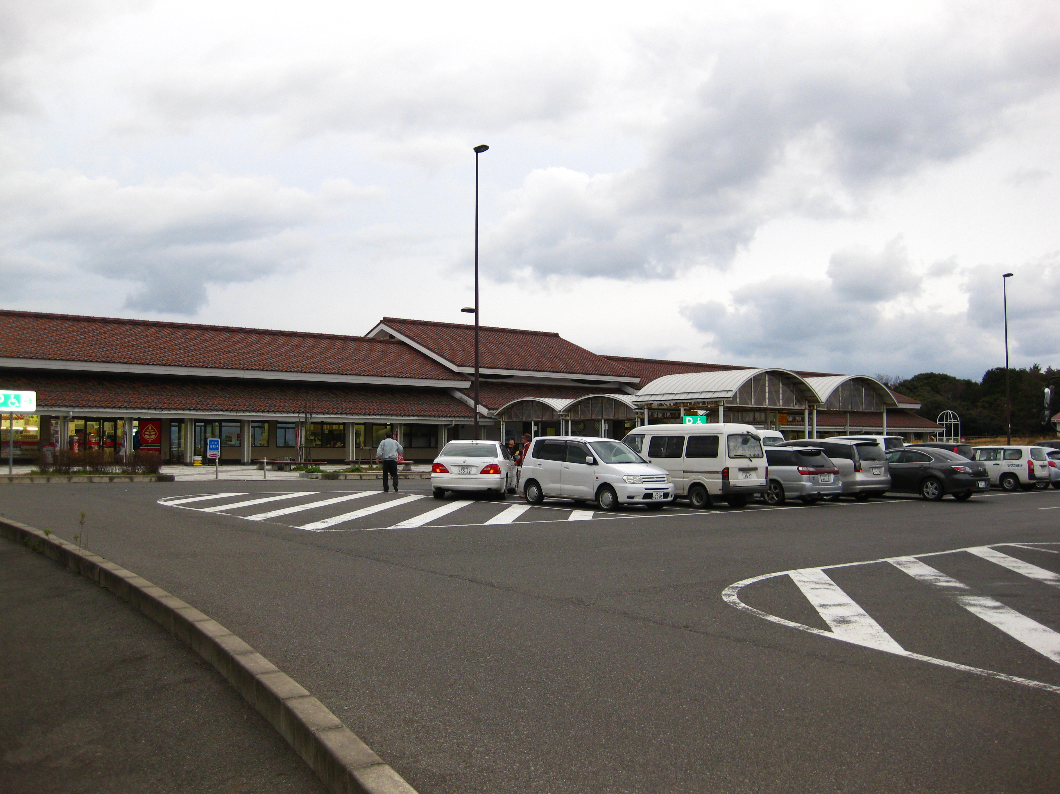
道の駅はわい 外観

